Supercomputação, 2024-2

Atividade 7

Jerônimo de Abreu Afrange

Resumo e resultados

Na atividade 7, foi feita a comparação entre os tempos de execução e qualidade dos resultados obtidos para o problema da mochila binária usando diferentes abordagens. A primeira abordagem é a da busca exaustiva, na qual o programa percorre todas as possíveis soluções para o problema e seleciona a melhor. As duas outras foram variantes de uma heurística aleatória, nas quais uma solução aleatória é gerada e utilizada como resposta.
A grande vantagem das heurísticas aleatórias em relação à busca exaustiva é o tempo de execução, como ilustrado no gráfico abaixo.

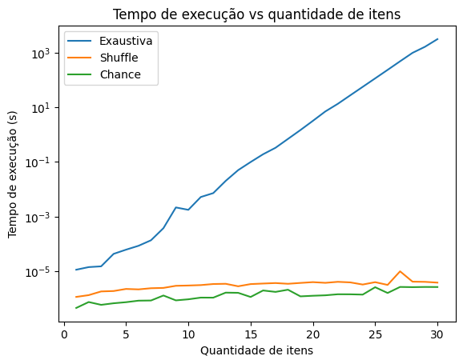
Os resultados encontrados a partir das heurísticas aleatórias em questão, no entanto, serão, na grande (bem grande) maioria dos casos, piores do que o resultado obtido a partir da busca exaustiva.

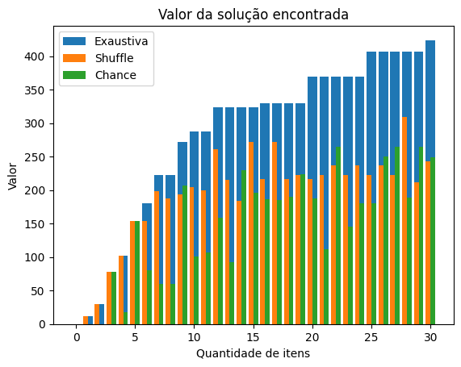
Uma grande ineficiência fácil de corrigir das heurísticas atuais é o fato de que grande parte daz vezes a solução é gerada sem preencher a mochila por completo, como evidenciado no gráfico abaixo.

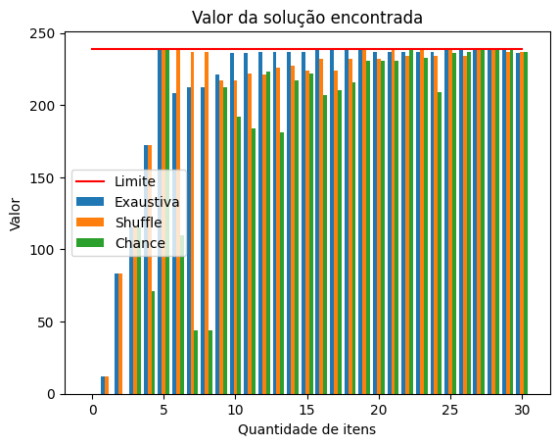
Ao executar os algoritmos com as entradas fornecidas, foi possível achar a solução absoluta em tempo ábil somente para o menor arquivo, enquanto as soluções das heurísticas aleatórias são obtidas bem rapidamente, como evidenciado no gráfico abaixo.

